Lursoft laikrakstu bibliotēka

Lursoft laikrakstu bibliotēka ir apjomīgs Latvijas laikrakstu publikāciju un ziņu aģentūras BNS krājums Internetā, kas vidēji ik dienas tiek papildināts ar tūkstots jaunām publikācijām. Laikrakstu arhīvs pieejams no 1994.gada.

Lursoft laikrakstu bibliotēka saviem lasītājiem piedāvā ne tikai lasīt publikācijas Internetā, bet arī meklēt rakstus pēc vēlamajiem parametriem un iespēju tos komentēt.

Lai atrastu nepieciešamo informāciju resursos, meklējamais vārds jāieraksta meklēšanas lodziņā un jānoklikšķina uz pogas *Meklēt* blakus meklēšanas lodziņam vai jānospiež *Enter*.



Var izvēlēties izvērsto meklēšanu noklikšķinot uz uzraksta aiz pogas *Meklēt.*

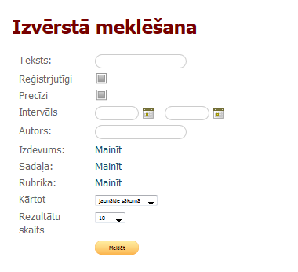

**Reģistrjutīgi**

Izvēloties šo opciju, meklētājs ņem vērā gan norādītos lielos un mazos burtus, gan garumzīmes un mīkstinājumzīmes. **Piemērs** *Teksts:* Pilsēta *Reģistrjutīgi. Rezultāts:* Meklētājs atradīs tikai tos rakstus, kuros ietverts vārds „Pilsēta” ar lielo sākumburtu.

**Precīzi**

Izvēloties šo opciju, meklētājs meklēs tikai tos rakstus, kuros ietverts norādītais vārds Jūsu izvēlētajā locījumā. **Piemērs** *Teksts:* pilsētas *Precīzi*. *Rezultāts:* Meklētājs atradīs tikai tos rakstus, kuros ietverts vārds „pilsētas”, savukārt raksti ar vārdu „pilsēta” netiks parādīti, jo precīzi neatbilst norādītajam atslēgvārdam.

**Intervāls**

Lai atrastu Jums interesējošos rakstus, varat norādīt laika periodu, kas nozīmē, ka meklētājs parādīs tikai tos rezultātus, kuri publicēti norādītajā laika posmā.

**Autors**

Ja vēlaties, lai meklētājs meklē rezultātus tikai noteikta autora rakstos, norādiet sev interesējošo publikāciju autoru.

**Izdevums**

Pēc noklusējuma meklētājs meklē rezultātus visu izdevumu rakstos, taču Jums ir iespēja norādīt vienu vai vairākus interesējošos izdevumus, kas nozīmē, ka rezultātos būs tikai norādīto laikrakstu raksti.

**Sadaļa**

Pēc noklusējuma meklētājs meklē Jūsu norādītos atslēgvārdus gan rakstu virsrakstos, gan tekstā, taču Jums ir iespēja izvēlēties arī meklēšanu vai nu tikai rakstu virsrakstos, vai tikai tekstā.

**Rubrika**

Pēc noklusējuma meklētājs rezultātus meklē visās publikāciju rubrikās, taču Jūs varat norādīt arī vienu vai vairākas interesējošās rubrikas, kas nozīmē, ka rezultātos būs tikai tie raksti, kuri iekļauti attiecīgajās rubrikās.

<http://news.lv/search/help>

29.10.2015